Den Země ve 3. třídě (24. dubna 2024)
Tento celosvětový svátek naší Země jsme oslavili aktivitou s názvem Příběh hraček. Žáci si na příkladu cesty hračky od výroby až k nim samotným měli možnost uvědomit, jaký vliv na životní prostředí s sebou přináší nadbytečné množství předmětů, kterými jsme obklopeni.
V úvodu lekce žáci vybírali hračky, se kterými si hráli již jejich rodiče (prarodiče) a s nimiž si hrají i oni sami. Byli překvapeni, kolik takových hraček objevili – např. rubikovu kostku, pexeso, stavebnice merkur, panenku, autíčko, vláček, vojáčci apod. U stavebnice merkur jsme se trochu pozastavili. S touto stavebnicí si máme možnost pohrát i ve škole (děti stavěly dopravní prostředky) a tak jsme si pustili krátké video (edu.ceskatelevize.cz) o tom, odkud tato hračka pochází a kdo a kdy ji vytvořil. Žáci zjistili, že stavebnice pochází z České republiky. Ale odkud jsou jiné hračky?
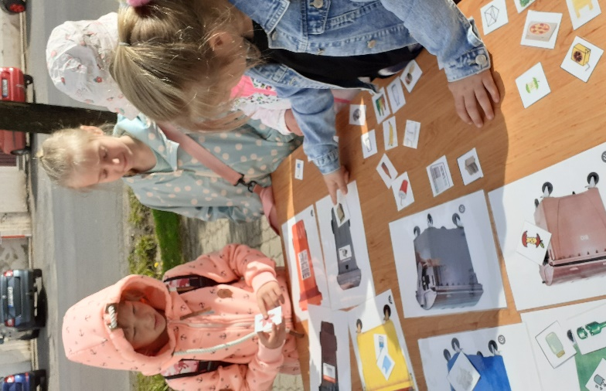
Žáci si všímali cedulek původu různých hraček, které jim byly předloženy. Svá zjištění zapisovali a následně ve slepé mapě tyto země vybarvovali. Hledáme nejvzdálenějšího producenta hraček a zamýšlíme se nad vlivem tak daleké dopravy na životní prostředí. Prostřednictví výukového videa Přeprava zboží (edu.ceskatelevize.cz) pronikli žáci do tajů celosvětové přepravy zboží, která vytváří obrovskou síť skladových hal, kde se zboží skladuje a čeká na doručení k zákazníkovi. Žáci následně odhadují, odkud pochází běžné hračky (např. lego, panenka barbie, rubikova kostka, plyšový krtek apod.). Poté si svůj odhad ověřují pomocí internetu (práce s tabletem). Množí byli velmi překvapeni původem např. rubikovy kostky, s níž si v naší třídě děti hodně hrají (Maďarsko).
Následně se žáci zamýšleli nad osudem hraček, s nimiž si již nehrají. Žáci uváděli své zkušenosti z „likvidace“ starých hraček – darování kamarádům, uschování na půdu, vložení do sběrného kontejneru pro sociálně slabé, vyhození do popelnice.
Odpoledne patřilo jako již tradičně úklidu obce, které se účastní naši žáci každým rokem.
Na problematiku odpadového hospodářství volně navázala akce pořádaná Městysem Kněževes (29. 4.), kde se žáci dozvěděli více o správném třídění odpadu a jeho následném zpracování.
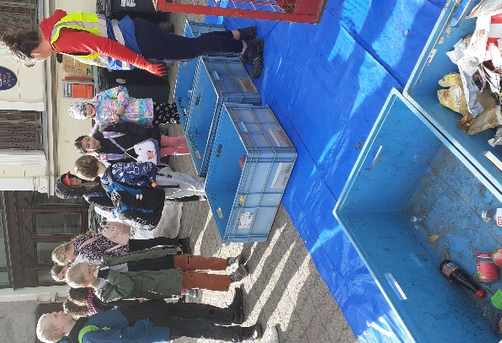
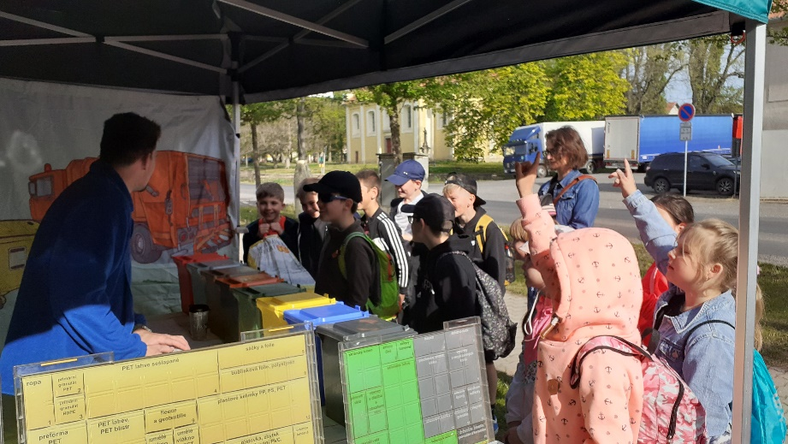
Mgr. Vladimíra Gregorková Vicjanová, DiS.

